ESCUELA SUPERIOR POLITECNICA DEL LITORAL
FACULTAD DE INGENIERÍA EN ELECTRICIDAD Y COMPUTACIÓN
EXAMEN 1raeval ANALISIS REDES ELÉCTRICAS II 03/Jul/2012 IT-2012

PROFESOR: Ing. Carlos Villafuerte Ing. Otto Alvarado
Ing. José Layana

NOMBRE ALUMNO: PARALELO No:

PRIMER TEMA (30 %)
En el circuito mostrado, el switch “1” está en la posición “a” y el switch “2” está abierto y en esa posición han estado largo tiempo. A t=0, el switch “1” se mueve instantáneamente a “b”, mientras el switch “2” permanece abierto. Cincuenta microsegundos después el switch “2” se cierra y permanece cerrado 30 µs y después se abre. Encuentre: a) V_{O}(t) para 0<t<50µs. (10 %) b) V_{O}(t) para 50µs<t<80µs. (10 %) c) el valor de V_{O} a t=100µs después de que el switch “1” se movió a la posición “b” (10 %)
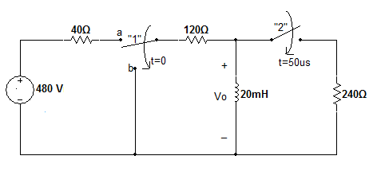

SEGUNDO TEMA (35 %)
En el circuito de la figura determine el voltaje Vs de la fuente de corriente para: a) t=0⁻ (2 %), b) t=0⁺ (3 %), c) t>0 (30%)
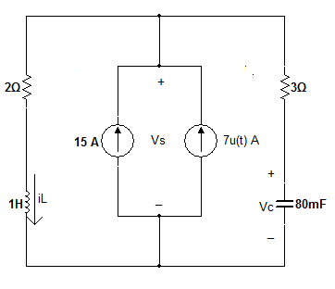

TERCER TEMA (35 %)
En el circuito mostrado, el interruptor ha estado cerrado por mucho tiempo y se abre a t=0. Encuentre: a) El voltaje Vc(t), t>0. (20 %)
b) La energía final almacenada en el capacitor. ( 5 %)
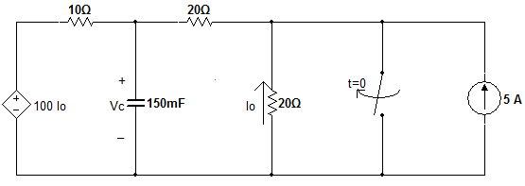
c) El instante de tiempo después de t=0 en el cuál la energía en el capacitor ha alcanzado el 50 % de su valor final. (10 %)

